УТВЕРЖДЕНО
Постановлением Администрации Головинского СП от 02.08.2017 № 101
№

Схема адресного плана д. Плишки Угличского района Ярославской области

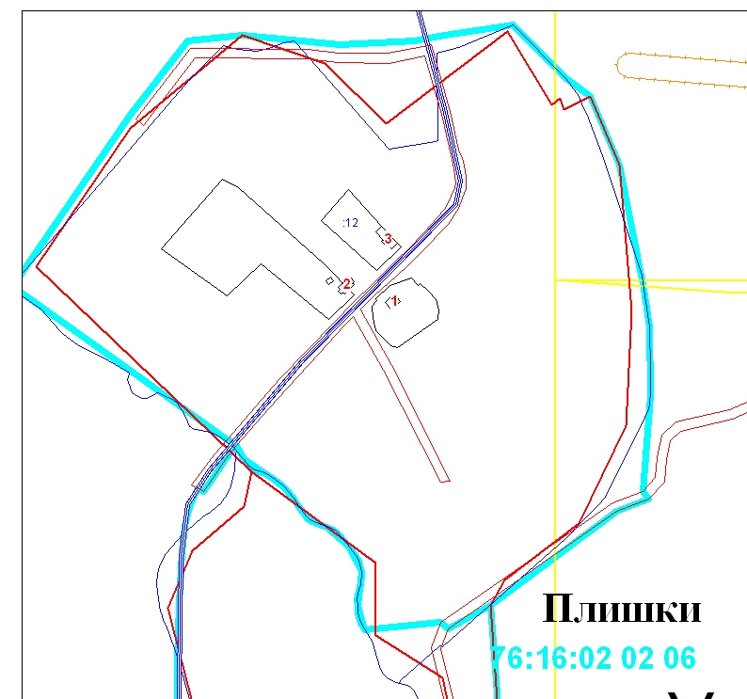

УТВЕРЖДЕНО
Постановлением Администрации Головинского СП
от 02.08.2017 № 101

Список объектов недвижимости, которым присваивается адрес

 | Вид объекта | Кадастровый номер дома (при наличии) | Номер дома | ФИО владельца | Номер квартиры/помещения
№ п/п
1 | жилой дом | 76:16:020206:22 | 1 | Винокуров Алексей Григорьевич
2 | жилой дом |  | 2 | -
3 | жилой дом | 76-76-10/026/2009-463 | 3 | Назаренко Олеся Анатольевна

